Муниципальное

казенное учреждение

«Центр организации торгов»

(МКУ «Центр организации торгов»)

ОКПО 23425943, ОГРН 1186952000311
ИНН/КПП 6950215118/695001001
Вольного Новгорода ул., 10, каб. 8
г. Тверь, 170100
тел., факс.: (4822) 36-11-59
эл. почта: zakupki.tver.umz@mail.ru

_________________________№____________

на №__________от______________________
Руководителям структурных подразделений
Администрации города Твери.
Руководителям муниципальных бюджетных и казенных учреждений

Об изменении платежных реквизитов
в ЛК ЕИС

В дополнение к письму от 28.10.2025 № 730-ви «Об изменении платежных реквизитов в ЛК ЕИС» МКУ «Центр организации торгов» направляет инструкцию по актуализации расчетных счетов организации.
В личном кабинете заказчика (с правами администратора) в разделе «Администрирование» выбрать «Реквизиты счетов организации»
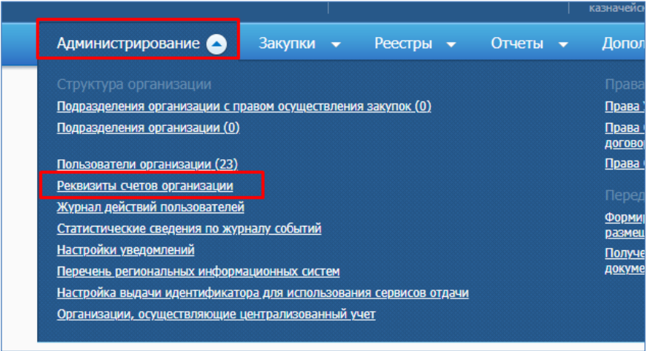
Нажать кнопку «Добавить счет»
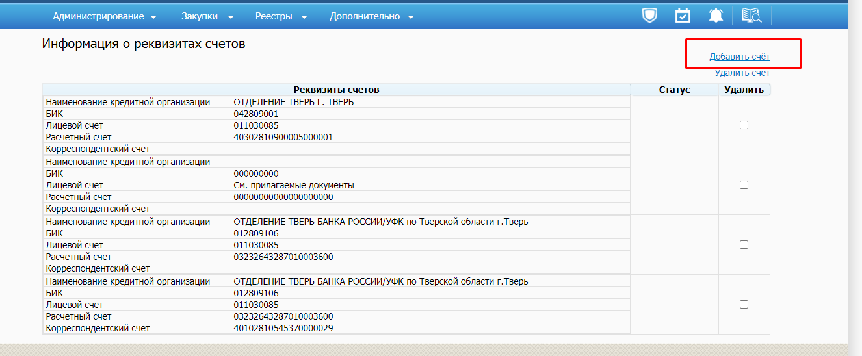
Далее необходимо нажать кнопку «Добавить реквизиты счета»
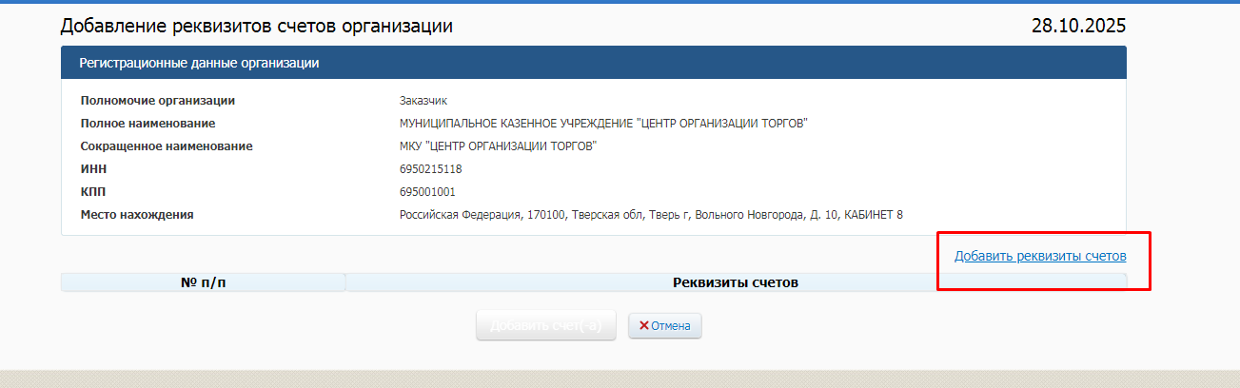
Выбрать лицевой счет, расчетный счет
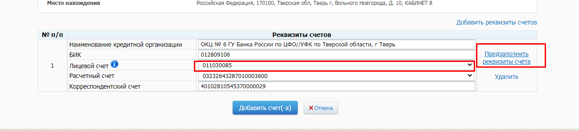
После выбора лицевого и расчетного счета нажать на кнопку «Предзаполнить реквизиты счёта» (в этот момент ЕИС автоматически заполнит пустые поля), далее нажать на кнопку «Добавить счет(а)»
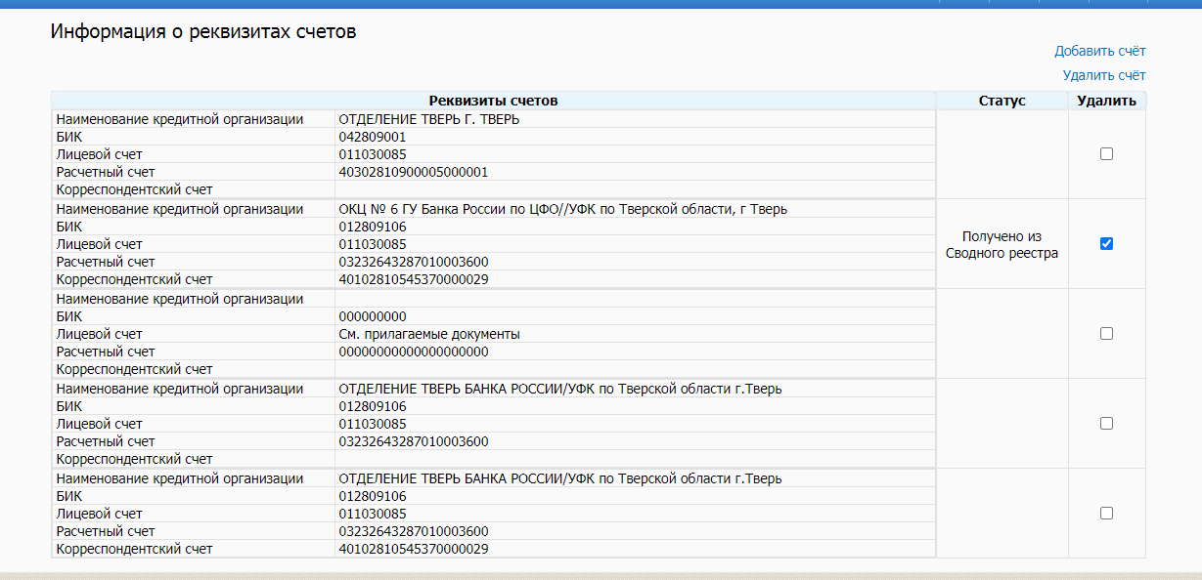
После успешного добавления, информация появится в общем списке.
Старый счет, содержащий неактуальные данные/неактуальное наименование банка необходимо удалить.
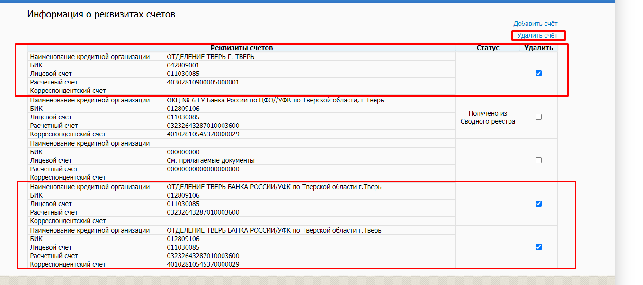

Директор Е.Ю. Громова

Тищенко Н.В.
тел. 8 (4822) 36-11-59 (доб. 4511)

